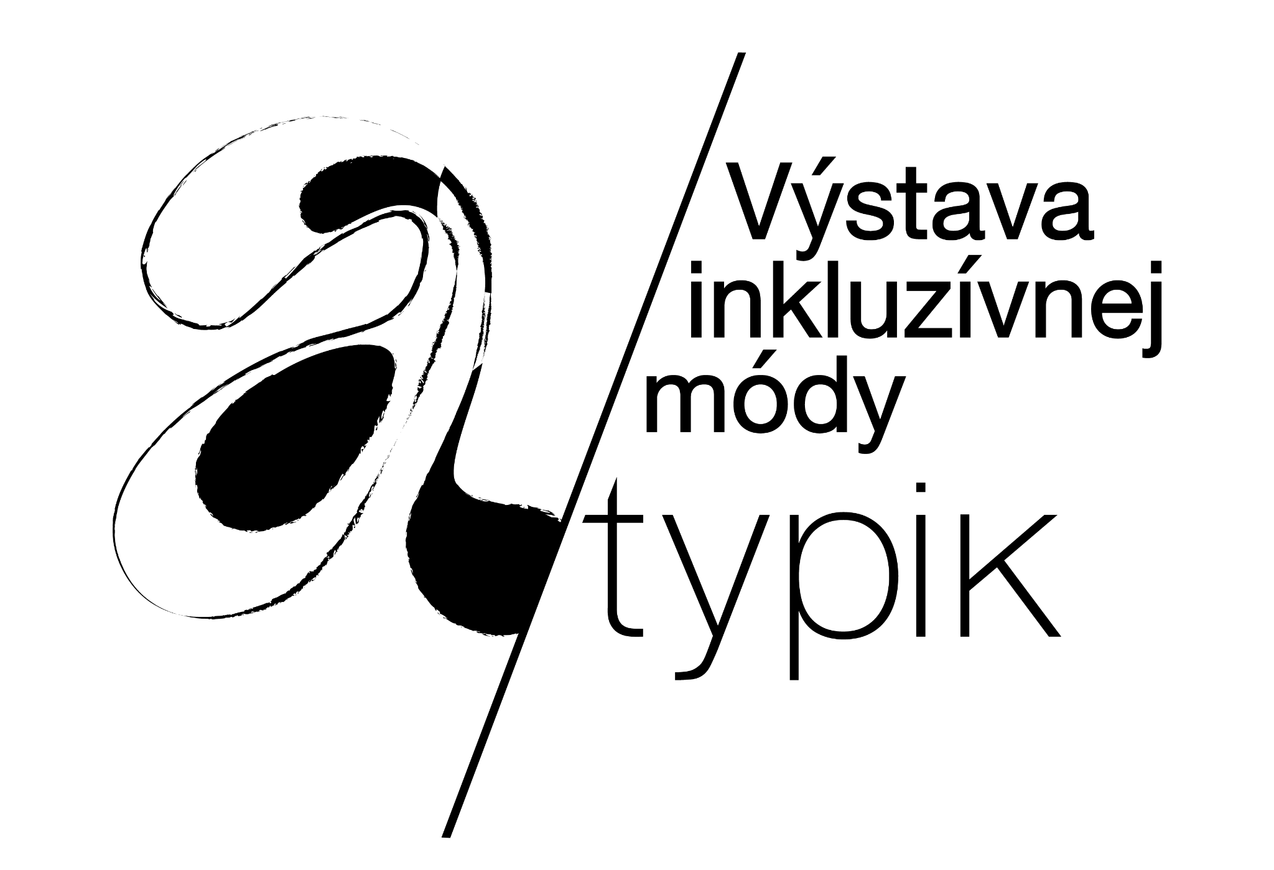
Tlačová správa

Usporiadateľ: Barbara Horáková Fehérová
Názov: a/typik ‒ výstava inkluzívnej módy
Miesto konania: České centrum Bratislava
Dátum konania: 6. 12. 2023 ‒ 31. 1. 2024
V Bratislave dňa 22. 11. 2023

Výstava inkluzívnej módy a/typik sa uskutoční už za pár týždňov

Výstava inkluzívnej módy sa uskutoční 6. decembra v Českom centre Bratislava v rámci Bratislava Design weeku 2023. Unikátna výstava prezentuje odevy vhodné pre ľudí s hendikepom, odlišnosťami aj prísnymi etickými kritériami na vznik oblečenia. Návštevníci a návštevníčky sa môžu tešiť na vernisáž a sprievodný program!

Bratislava 22. novembra 2023 ‒ A/typik je výstavou inkluzívnej módy ‒ módy, ktorá nerozlišuje telá na normálne a „tie druhé“. 5 na mieru šitých kostýmov, 5 príbehov a spoločné hľadanie oblečenia ‒ kože, v ktorej sme tým, kým skutočne sme a kým sa chceme stať.

Výstava a/typik dokumentárnym prístupom zachytáva skúsenosti a témy participantov*tiek a necháva zaznieť ich hlas, rôzne perspektívny na módu, odlišnosti a vizáž, založený na estetike kože, krehkosti a aktivizmu. Zahrňuje samotné odevy, fotografie participantov v ich prirodzenom prostredí a ukážky materiálov.

„Barbara Horáková Fehérová predstaví špecifickú kolekciu a/typik, ktorú pripravovala, navrhovala a realizovala počas posledných dvoch rokov. Každý odev má svojho nositeľa*ku, každý je nezameniteľným originálom, vizuálne aj obsahovo zrasteným so svojim*ou majiteľom*kou. Dôležitým inšpiračným impulzom bolo osobné, ľudské zblíženie sa s touto komunitou, zdieľanie skúseností, ich otvorené vyznania.“ garant výstavy Marian Meško, akademický maliar

Odevy na mieru zahŕňajú spodnú bielizeň uspôsobenú veľmi citlivej koži spôsobenej nevyliečiteľnou chorobou, plášť ktorý je sám o sebe umením, oblečenie pre mladého ekologického aktivistu a haptické šaty pre hudobníčku so zrakovým hendikepom či zimný kabát, ktorý zohľadňuje chýbajúcu končatinu.

„Je to už dávno, čo som sa naposledy zamýšľala na tým, čím by mi oblečenie mohlo vyhovovať. Väčšinou sa prispôsobujem spoločenskému tlaku, názorom, je to pre mňa tak automatické, že si to ani neuvedomujem. Hlavne čo týka farieb, ktoré som nikdy nevidela. Som rada, že pri tomto projekte som o tom nemusela premýšľať a mohla som sa zamerať na vlastné potreby.“ účastníčka Kamila, hudobníčka a žurnalistka so zrakovým postihnutím

Autorka výstavy Barbara Horáková Fehérová sa venuje kostýmovému výtvarníctvu vo filmových a divadelných projektoch a vedie udržateľnú značku oblečenia na mieru baaa.
Na projekte sa podieľaly kurátorka a dramaturgička Ema Kovalčíková a fotografka Adriána Vančová.

Projekt z verejných zdrojov podporil Fond na podporu umenia.
Partnerom podujatia je BKIS.

Viac o projekte sa dozviete na www.baaa.cz/atypik

###

Kontaktná osoba:

MgA. Barbara Horáková Fehérová

barbara.feherova@gmail.com

0902 342 891

